TYF 2023 GENÇLİK SINIFLARI MİLLİ TAKIM SEÇME BİLDİRİSİ

Tüm Sınıflarda “TYF 2023 Gençlik Sınıfları Milli Takım Seçme Sistemi “aşağıda belirtilmiştir.

2022 TYF Türkiye Şampiyonası 1.Ayak (Uluslararası Katılıma Açık)
2023 TYF Türkiye Şampiyonası 2.Ayak (Uluslararası Katılıma Açık)
2023 TYF Türkiye Şampiyonası 3.Ayak (Kota Uygulamalı)

2022-2023 yıllarında yapılacak ve “TYF 2023 Gençlik Sınıfları Milli Takım Seçme Sistemine” baz teşkil edecek yarışların tümü “TYF Türkiye Şampiyonası” kapsamında olacak ve toplamda 3 ayaktan oluşacaktır.
TYF Türkiye Şampiyonasının 1.Ayak ve 2.Ayak yarışları uluslararası katılıma açık olarak düzenlenecek olup, ilk iki ayakta birden fazla grup olarak yarışan sınıflar için 3.Ayak yarışları sadece 1.Ayak ve 2.Ayak sonrası oluşacak Rank Sıralamasına göre ilk 75 sporcunun davet edileceği bir yarış formatında olacaktır.

2023 MİLLİ TAKIM KONTENJANLARI – TABLO 1
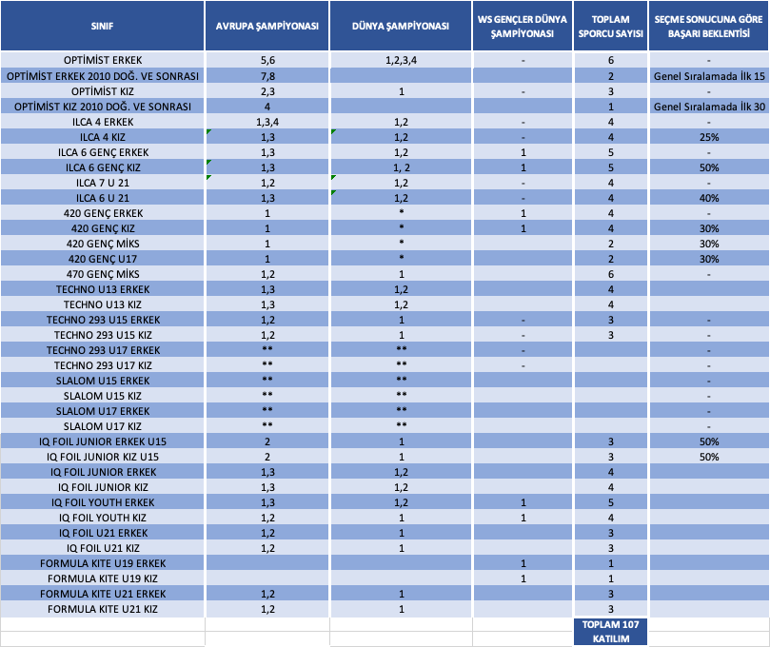
SEÇME SONUCUNA GÖRE BA

OPTİMİST SINIFI HAKKINDA*

“TYF 2023 Gençlik Sınıfları Milli Takım Seçme Sistemi “dahilinde yapılacak “TYF Türkiye Şampiyonası” 1.Ayak, 2.Ayak ve 3.Ayak yarışlarının sonucunda genel sıralamada ilk 6 erkek ve ilk 3 kız sporcu 2023 Optimist Milli Takım kadrosunda yer alacaktır. Ayrıca, 2010 ve sonrası doğumlu sporculardan erkekler genel sıralamada ilk 15 sporcu arasına, kızlar ise yine genel sıralamada ilk 30 sporcu arasına girmesi durumunda 1. ve 2. erkek sporcu ile 1. Kız sporcu Milli Takım kadrosuna dahil olacaktır.

Bu kriterin gerçekleşmemesi durumunda; genel sıralamada 7. Erkek ve 8. Erkek sporcular ile 4. Kız sporcu kadroya dahil edilecektir. Optimist sınıfı genel sıralamada ilk 6 erkek ve ilk 3 kız sporcu arasında 2010 ve sonrası doğumlu sporcu olması durumunda, bu sporcu genel sıralamadan değerlendirilecek; kriterleri sağlayan başka bir 2010 ve sonrası doğumlu sporcu olması durumunda bu sporcu sıralamaya girmeye hak kazanacaktır.

“TYF 2023 Gençlik Sınıfları Milli Takım Seçme Sistemi “dahilinde yapılacak “TYF Türkiye Şampiyonası” 1.Ayak, 2.Ayak ve 3.Ayak yarışlarının sonucunda belirlenen Milli Takım kadrosu içerisinden Federasyonumuz tarafından belirlenmek kaydı ile 2023 Asya Şampiyonasına (Yarışın katılıma açık olması durumunda) 5 sporcu ile katılım sağlanacaktır.

“TYF 2023 Gençlik Sınıfları Milli Takım Seçme Sistemi “dahilinde yapılacak “TYF Türkiye Şampiyonası” 1.Ayak, 2.Ayak ve 3.Ayak yarışlarının sonucunda belirlenen Milli Takım kadrosu içerisinden Seçme yarışlarının sonucuna göre Federasyonumuz, “Senior” kategorisinde ve “Junior” kategorisinde yarışan sporculardan uygun gördüğü sayıdaki sporcunun Balkan Şampiyonası’na ve/veya yurt dışı uygun görülen özel yarışlara katılım durumunu ayrıca değerlendirecektir.

“TYF 2023 Gençlik Sınıfları Milli Takım Seçme Sistemi “dahilinde yapılacak “TYF Türkiye Şampiyonası” 1.Ayak, 2.Ayak ve 3.Ayak yarışlarının sonucunda belirlenen Milli Takım kadrosu içerisinden Seçme yarışlarının sonucuna göre 2023 yılında Optimist Avrupa Takım Yarışı Şampiyonasına katılacak kadro, TYF tarafından Optimist Avrupa Şampiyonasına katılan sporcular arasından belirlenecektir.

Milli Takım kadrosu içerisine girmiş her sporcu fiziksel durumundan sorumludur. Bununla beraber TYF, 50 kg üzerinde olan her sporcu için gerekli görüldüğü takdirde değişiklik yapma hakkına sahiptir.

420 DÜNYA ŞAMPİYONASI HAKKINDA*

2023 420 Dünya Şampiyonası’nın 21 – 29 Temmuz 2023 tarihlerinde İzmir Urla’da düzenlenecek olması nedeni ile “TYF 2023 Gençlik Sınıfları Milli Takım Seçme Sistemi “dahilinde yapılacak “TYF Türkiye Şampiyonası” 1.Ayak, 2.Ayak ve 3.Ayak yarışlarının sonucunda belirlenen Milli Takım kadrosu içerisinden 420 Genç Kategorisinde klasman farkı gözetmeksizin ilk 8 ekip Dünya Şampiyonasına katılım hakkı kazanacaktır.

2023 WORLD SAILING DÜNYA GENÇLER ŞAMPİYONASI

2023 yılı Aralık ayında yapılması planlanan 2023 World Sailing Dünya Gençler Şampiyonasının seçmeleri 2023 yılında yapılacak son TYF Ulusal Yarışının sonuçlarına göre tek yarış dikkate alınarak belirlenecektir.

ILCA 4 SINIFI İÇİN
ILCA 4 sınıfı 2023 Avrupa Şampiyonası’na kayıt sürelerinin erken tarihte sona ermesinin söz konusu olması durumunda bu sınıf için “TYF Türkiye Şampiyonası” 1.Ayak ve 2.Ayak yarışları sonucunda oluşan Rank Sıralaması belirleyici olacaktır.
ILCA 7 U21 SINIFI
Milli Takım kadrosu içerisine giren her sporcu fiziksel durumundan sorumludur. Bununla beraber TYF, 78 kg altında olan her sporcu için gerekli görüldüğü takdirde değişiklik yapma hakkına sahiptir.

TECHNO U17 ve SLALOM SINIFI**

2023 yılında Techno U17 ve Slalom sınıflarında bu duyuru kapsamında Ek Kontenjan açıklamalarında yer alan kriterleri karşılayan sporcular uluslararası yarışmalara katılmaya hak kazanacaklardır.

IQ FOIL U21 SINIFI
Milli Takım kadrosu içerisine girmiş her sporcu fiziksel durumundan sorumludur. Bununla beraber TYF, Erkekler Klasmanında 77 kg, Kızlar Klasmanında ise 62 kg altında olan her sporcu için gerekli görüldüğü takdirde değişiklik yapma veya yarışa götürmeme hakkına sahiptir.

GENEL AÇIKLAMALAR

- Tüm sınıflarda sporcular aldığı derecenin puanını alırlar.
- Kızlar genel sıralamada aldığı derece üzerinden değerlendirilir.
- Sıralama en az puanı olandan en çok puanı olana doğru yapılır.
- Eşitlik durumunda güncel performansa önem verildiği için son yarışta önde derece alan sporcu önde kabul edilir.
- Kötü derece atma yoktur.
- Seçilmiş bir sporcunun seçildiği yarışa katılmaması durumunda, sıralamada bir sonraki sporcu, TYF başarı kriterlerini karşılaması durumunda, ilgili yarışa katılma hakkı kazanır.
- Uluslararası katılıma açık olan yarışlarda sporcuların aldığı derece sadece Türk sporcular üzerinden değerlendirilecektir.A GÖRE BAŞARI BEKLENTİSİ
- TYF, Yelken Milli Takımları Görev ve Sorumluluk Talimatına uymayan sporcularda değişiklik yapma hakkına sahiptir.
- Milli Takım seçme kriterlerine göre, Türk Yelken Milli Takımı sporcusu olmaya hak kazanan sporcular Türkiye Cumhuriyeti Devletini uluslararası şampiyonalarda temsil edeceğini kabul ve beyan eder. Bu nedenle, seçilen her sporcu ülkemizi en iyi şekilde temsil etmekle sorumludur. Sporcu, ülkemizi temsil edeceği ilgili şampiyona tamamlanana kadar performansının en üst düzeyde olması için gerekli tüm özeni göstereceğini, Milli Takım Antrenörünün kendisine vereceği tüm çalışmaları eksiksiz olarak yapacağını kabul eder.
- Bu kriterler haricinde meydana gelebilecek ve TYF 2023 İlke Kararlarına uygun hareket etmeyen, sporcu ahlak ve değerlerine bağlı kalmayan sporcular için Federasyonumuz Milli Takım kadrosunda değişiklik yapabilir.
- TYF, Milli Takım Seçmelerinin sonuçlanması sonrasında gerçekleştirilen kamp, yarış ve fiziksel test sonuçlarında performans düşüklüğü veya sakatlık tespit edilen sporcularda değişiklik yapma hakkına sahiptir.
- Bu seçme bildirisi sonucunda kendi sınıf / kategorisinde ilk 3 dereceye giren sporcular, TYF tarafından performansı, yaşı ve fiziksel durumu uygun bulunması durumunda, bir alt veya bir üst sınıfta TYF veya kendi imkanları ile uluslararası yarışlara katılabileceklerdir.
- Seçme sistemindeki başarı beklentisi bölümünde belirtilen kriterleri karşılayamayan sporcular için kalan boş kontenjan Federasyonumuz tarafından başka bir kategoride de değerlendirilebilir.
- Federasyonumuz, her sınıfta seçilecek sporcu/ekip sayısının en az iki katı katılım olmasını aramaktadır. Bu katılım sayısına ulaşılamamışsa TYF’nin bu sporcular için ayrıca bir teknik değerlendirme yapma ve gerekli görürse söz konusu yarışlara sporcu gönderme veya göndermeme hakkı saklıdır. Örnek olarak; 4 sporcu/ekip seçilecek bir sınıfta katılımın en az 8 sporcu/ekip olması gereklidir. Ek olarak, bir sınıfta uluslararası yarışlara katılacak sporcuları seçmek için her katagoride en az 4 starter aranır.
- İhtiyaç duyulması halinde Federasyonumuz, programında olmayan yarışlara katılma ve kamplar düzenleme hakkını saklı tutar.
- Federasyonumuz, Covid 19 Pandemisi, lojistik şartlar, fiziki durum ve değişken yarış maliyetleri sebebiyle yukarıdaki sporcu sayılarında değişiklik yapma veya faaliyetlere katılmama hakkını saklı tutar.
- Federasyonumuz, Milli Takım seçme yarışında Olimpik sınıflarda gençlik yaşı bitmiş olan sporcuların yaş, fiziksel ve yarış performanslarına göre uluslararası şampiyona veya özel yarışlara götürülmesi konusunu ayrıca değerlendirilecektir.
- Tüm sınıflarda, yukarıdaki TABLO 1 kapsamında belirlenen dereceleri elde etmiş sporculardan, sadece Avrupa veya sadece Dünya Şampiyonasına katılma hakkı kazanmış olanlar için, talep edilmesi durumunda hak kazanamadıkları diğer yarışa (Avrupa veya Dünya Şampiyonasına) kulüplerinin veya kendilerinin imkanları ile katılımları hususu Federasyonumuz tarafından değerlendirmeye alınacaktır.
- Tüm sınıflardaki Ek Kontenjan taleplerinin, Milli Takım nihai kadrosunun yayınlanmasına müteakip 10 gün içerisinde sportif@tyf.org.tr posta adresine yapılması gerekmektedir.
- Milli sporcu ünvanı ve belgesi verilmesi, Gençlik ve Spor Bakanlığı’nın 31154 sayılı ile 13.06.2020 tarihinde Resmi Gazete’de yayınlanan “Milli Sporcu Belgesi Verilmesi Hakkında Yönetmelik” hükümlerine göre yürütülecektir.
https://www.resmigazete.gov.tr/eskiler/2020/06/20200613-2.htm

EK KONTENJAN AÇIKLAMASI
TABLO 1 kapsamında TYF desteğini hak etmiş ve Madde 18 uyarınca kendi imkânı ile katılmaya hak kazanan sporcular haricinde TABLO 2 kapsamında Ek Kontenjan hakkı ile katılım aşağıdaki koşullarda gerçekleştirilecektir;
- TYF Ek kontenjan listesi belirlendiğinde listede yer alan sporcuların kulüplerinin kendi aralarında bir Organizasyon Komitesi oluşturarak tüm organizasyonu (kayıt, lojistik, ulaşım, malzeme, kiralama vb.) planlamaları gerekmektedir.
- Söz konusu Organizasyon Komitesinin, yarışın başlamasına en az 30 gün kala kulüpler kaşeli ve imzalı “Ek Kontenjan Yurtdışı Operasyon Formunu (Ek-A Formu)” doldurarak TYF Teknik Kurulunun onayına sunması gerekmektedir.
- Söz konusu Organizasyon Komitesi TYF Teknik Kurulunun operasyonu onaylaması sonrasında hazırlık işlemlerine başlayabilir.
- Yarışlarda Uluslararası Sınıf Birliği tarafından herhangi bir kota olması durumunda birinci öncelik TYF desteğinde olan sporculara, ikinci öncelik Madde 18 uyarınca kendi imkanı ile katılacak sporculara verilecektir.
- Uluslararası Sınıf Birliği tarafından herhangi bir kota konulmadığı durumlarda dahi TABLO 2’de belirtilen ek kontenjan sayılarının dışında kayıt yapılmasına izin verilmeyecektir.
- Federasyonumuz, TABLO 2 kapsamında Ek Kontenjan uygulamasını yürürlüğe koymak için tüm seçme yarışlarında TABLO 2’de belirtilen sporcu/ekip sayısının en az iki katı katılım olması şartını aramaktadır. Bu katılım sayısına ulaşılamamışsa söz konusu sporcular Ek Kontenjan imkanından faydalanamaz. Örnek olarak; 4 sporcu/ekip seçilecek bir sınıfta, katılımın en az 8 sporcu/ekip olması gereklidir. Ek olarak, bir sınıfta uluslararası yarışlara katılacak sporcuları seçmek için her katagoride en az 4 starter aranır.
- Ek Kontenjana başvuru yapan sporcu/ekibin kendi klasmanında yeterli kriteri karşılamasıyla beraber, TABLO 2’de belirtilmiş olan genel klasmandaki başarı yüzdesini de karşılaması gerekmektedir. Aksi takdirde Ek Kontenjan hakkından faydalanamaz

Ek Kontenjan Uygulaması -TABLO 2

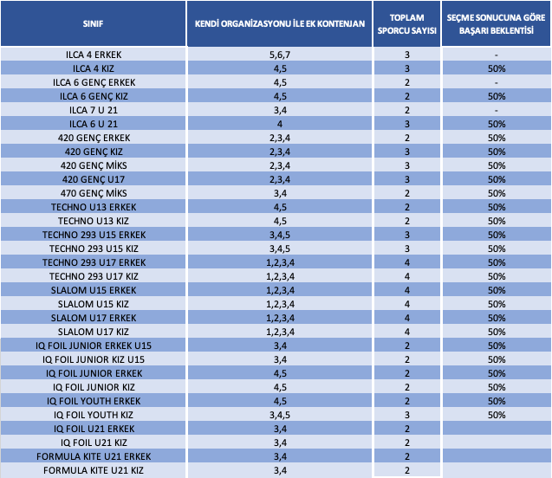

Ek A Yurt Dışı Operasyon Formu

